湳雅國小107年度環境教育成果訪視
活動名稱 | 十二年國教重大議題(環境教育議題)教師增能研習
活動日期 | 107 08 29 | 活動相簿（請點選）
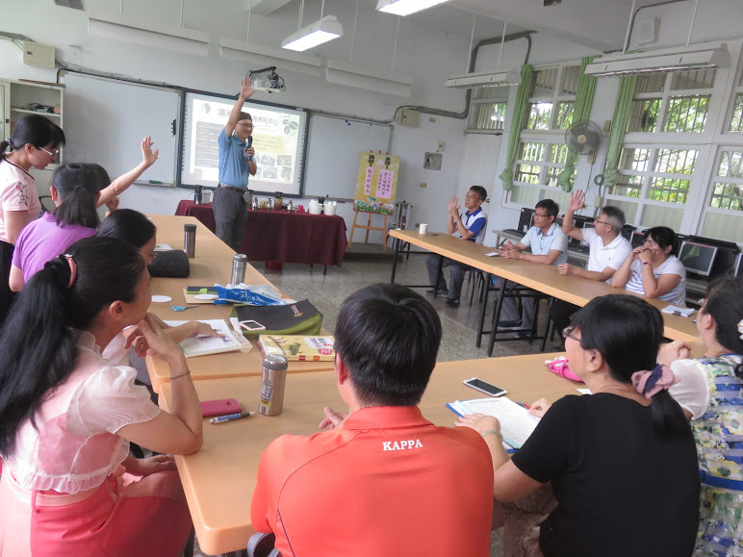
照片說明：107 08 29 十二年國教重大議題(環境教育議題)教師增能研習
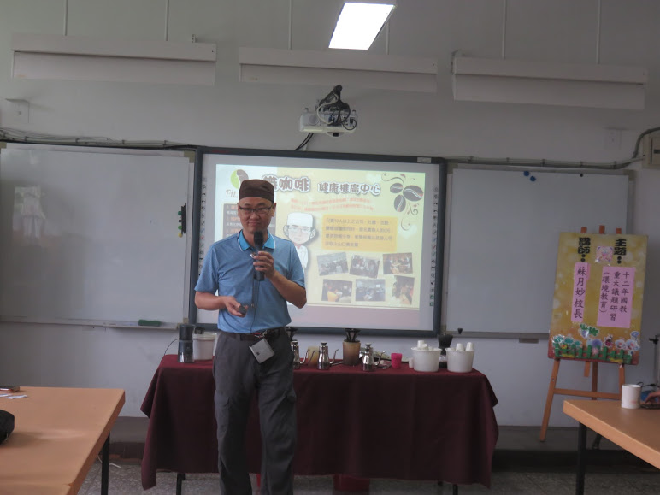
照片說明：107 08 29 十二年國教重大議題(環境教育議題)教師增能研習

湳雅國小107年度環境教育成果訪視
活動名稱 | 十二年國教重大議題(環境教育議題)教師增能研習
活動日期 | 107 08 29 | 活動相簿（請點選）
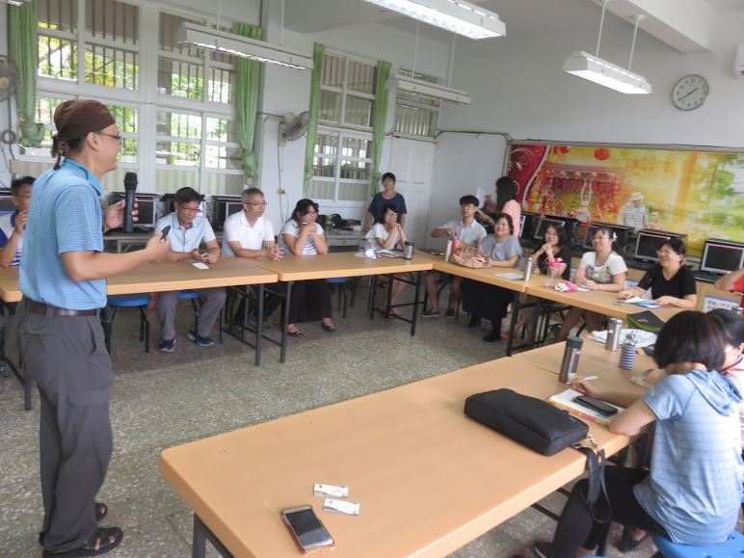
照片說明：107 08 29 十二年國教重大議題(環境教育議題)教師增能研習
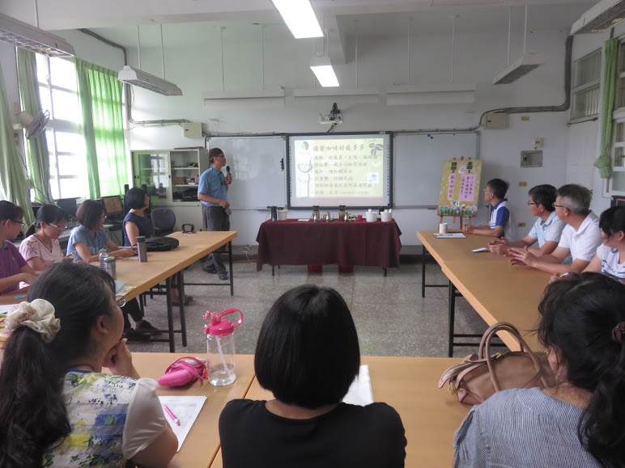
照片說明：107 08 29 十二年國教重大議題(環境教育議題)教師增能研習

